新 书 推 荐

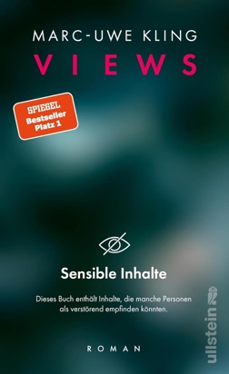
中文书名：《视线》
英文书名：VIEWS
作 者：Marc-Uwe Kling
出 版 社：Ullstein
代理公司：WME/ANA/Zoey
页 数：262页
出版时间：2024年6月
代理地区：中国大陆、台湾
审读资料：电子稿
类 型：惊悚悬疑

内容简介：

16岁的莉娜·帕尔默（Lena Palmer）失踪了，她被蒙面人袭击的暴力视频在网上疯传。德国联邦调查局总督察雅希拉（Yashira）负责此案。作为一个16岁女孩的单亲妈妈，雅希拉对这起案件深恶痛绝，发誓一定要找到莉娜·帕尔默。视频中肯定有线索。这些人是谁？他们为什么要犯下如此可怕的罪行？

她和搭档迈克尔（Michael）一起追踪了所有的嫌疑人。她的父亲、男友、朋友。这起案件似乎并不符合任何常规模式。雅希拉的时间不多了，但她感觉像是在追逐幽灵。有些事情不对劲，越接近真相，他们似乎就越远离现实……

在《视线》（VIEWS）中，一切都不是表面上看起来的那样。当你再也无法分辨什么是真实，会发生什么？这部引人入胜的惊悚小说结合了《黑镜》（BLACK MIRROR）与斯蒂格·拉森（Stieg Larsson），探讨了科技与人性之间的关系，以及跨越这条界限时会发生什么。

作者简介：

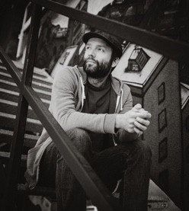
马克·乌韦·克林（Marc-Uwe Kling）是一位畅销书作家、导演、音乐家和播客主持人，其作品销量已接近1000万册。写作就是他的生命，他从创作一个共产主义袋鼠和他的室友，一个小艺术家的短小、有趣、政治性的日常故事开始。《袋鼠四部曲》（The kangaroo tetralogy）是德国、奥地利和瑞士的畅销书。根据这些书改编的两部故事片也分别于2020年和 2022年上映。马克·乌韦·克林为这两部电影撰写了剧本，并亲自执导了第二部长片。

他的儿童读物也同样受欢迎和成功，《只说不的独角兽》（The uNOcorn）迅速成为德国最受欢迎的儿童读物和最畅销的儿童读物。2025年，《只说不的独角兽》将作为动画电影在德国影院上映，这部电影由获得奥斯卡提名的热门电影《咕噜牛》（The Gruffelo）的制片方Studio Soi制作。

马克·乌韦·克林善于讲故事，故事精彩，情节独特。他的第一部小说《未来之城》（QualityLand）于2017年出版，是一部讽刺未来的乌托邦小说。该书在德国引起热议，迄今已被翻译成超过25种语言。HBO目前也在计划改编《未来之城》。

自2023年以来，马克·乌韦·克林一直在主持他的播客“脚本与碎纸”（Schreiben & Schreddern），他以娱乐的方式与来自电影、电视、政治和文学界的嘉宾交替谈论创作过程、成功与失败。

媒体评价：

“这是一本了不起的书，令人难忘，文笔精彩，我已经很久没有读过这样一本让人身临其境的书了。”
----丹尼尔·鲁尔（Daniel Rohr），《SRF文学俱乐部》（SRF Literaturclub）

“《视线》是一部快节奏的犯罪惊悚小说，即将迎来一场激烈的决战。但最重要的是，这是一本严肃、黑暗且残酷的书。”
----沃尔夫冈·霍贝尔（Wolfgang Höbel），德国广播电台“Radioeins”

“这是一部非常出色的惊悚小说。它既是完美的娱乐，又具有启发性。”
----托马斯·玻姆（Thomas Böhm），德国广播电台“Radioeins”

“《视线》是一种体验。作者不仅塑造了真实可信的人物形象，而且情节变化多端，还以极其多样化的情节令人信服。”
----埃尔马尔·克雷默（Elmar Krämer），德国文化广播电台（Deutschlandfunk Kultur）

“故事情节具有令人难以置信的吸引力，让你仿佛置身于龙卷风之中。你浑身大汗，心想：‘哇！这本书对我做了什么？’”
----詹妮弗·哈赫舒里（Jennifer Khakshouri），德国广播电台“SRF图书杂志”（SRF BuchZeichen）

感谢您的阅读！
请将反馈信息发至：版权负责人
Email：Rights@nurnberg.com.cn
安德鲁·纳伯格联合国际有限公司北京代表处
北京市海淀区中关村大街甲59号中国人民大学文化大厦1705室, 邮编：100872
电话：010-82504106, 传真：010-82504200
公司网址：http://www.nurnberg.com.cn
书目下载：http://www.nurnberg.com.cn/booklist_zh/list.aspx
书讯浏览：http://www.nurnberg.com.cn/book/book.aspx
视频推荐：http://www.nurnberg.com.cn/video/video.aspx
豆瓣小站：http://site.douban.com/110577/
新浪微博：安德鲁纳伯格公司的微博_微博 (weibo.com)
微信订阅号：ANABJ2002

